Text Online-Shop DE: milKit Dichtmilch

Die milKit-Dichtmilch erfüllt nicht nur alle Anforderungen an eine moderne Dichtmilch, sondern bietet zusätzliche Vorteile: Sie bleibt immer homogen, was die Verarbeitung deutlich vereinfacht und die Funktion und Haltbarkeit im Reifen erhöht. Die Dichtmilch ist auf Wasser-Basis, was sie gut abwaschbar macht und sie kann bei Bedarf mit Wasser verdünnt werden.
Die milKit Dichtmilch überzeugt in jeder Hinsicht:
- Die Kombination von synthetischem Latex und Mikrofasern ergibt hervorragende Eigenschaften
- Kein Ammoniak, nicht allergen, nicht korrosiv
- Kann in Road-, Gravel- und MTB-Reifen verwendet werden und repariert Löcher bis 6mm
- Bleibt länger flüssig, verklumpt nicht und hinterlässt keine Gummirückstände im Reifen
- Kann bei Bedarf mit Wasser verdünnt werden
- CO2 kompatibel und funktioniert von -20 bis +50° Celsius
Empfohlene Menge pro Reifen:
- Rennrad – Gravel 30 – 60ml
- MTB 26“ 60 – 80ml
- MTB 27.5“ 80 – 100ml
- MTB 29“ 100 – 120ml

Die Dichtmilch ist in 60ml, 250ml, 500ml und 1000ml Flaschen erhältlich.

Bilder milKit Dichtmilch

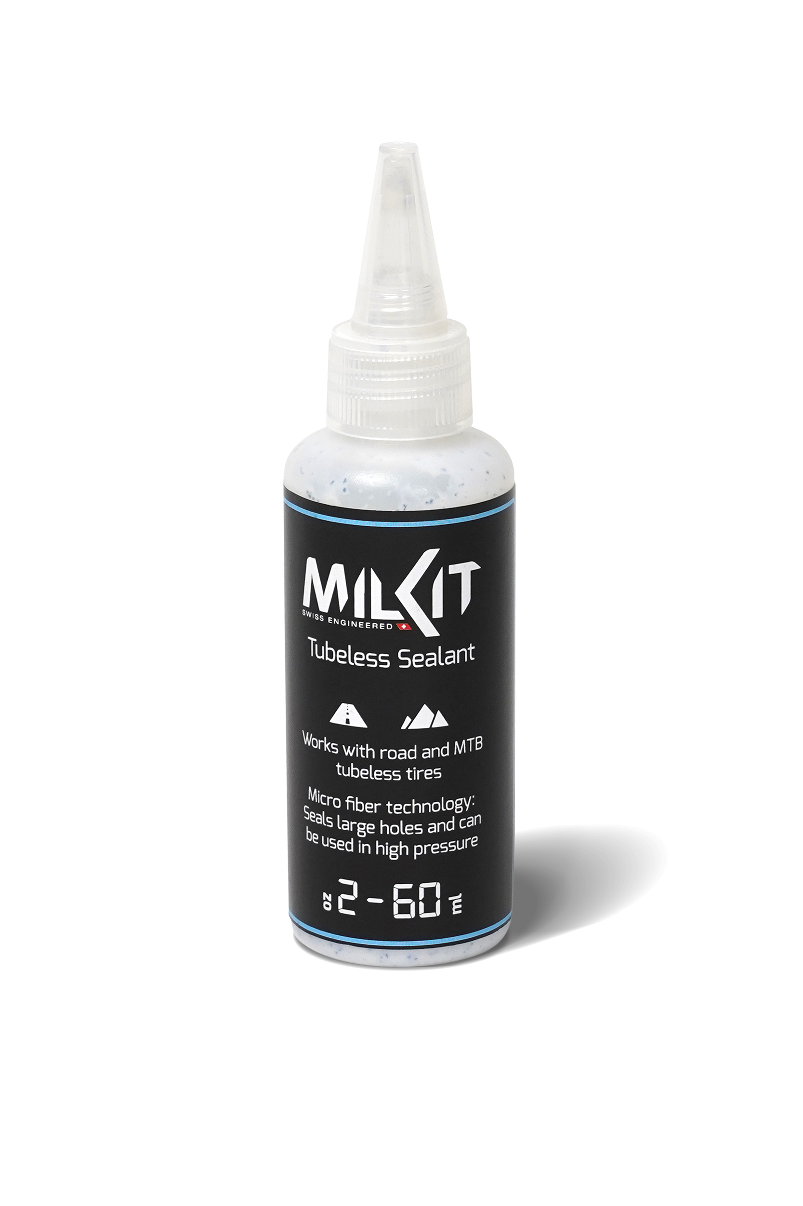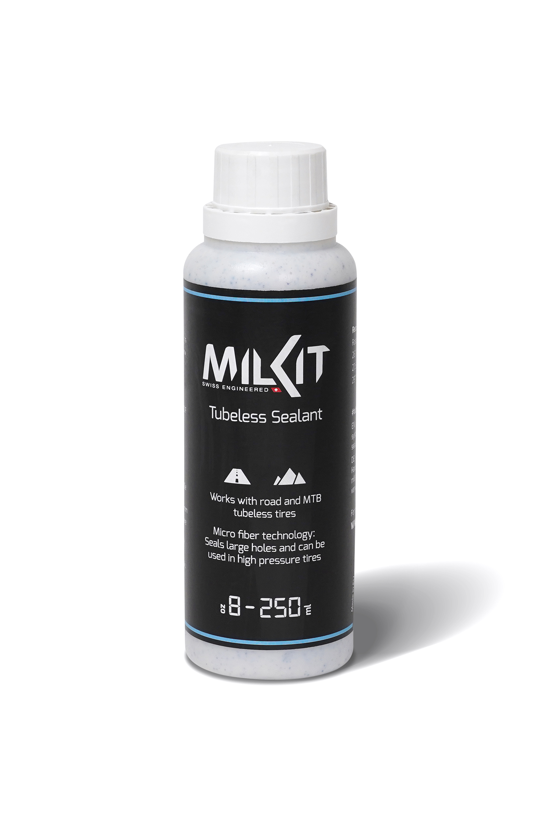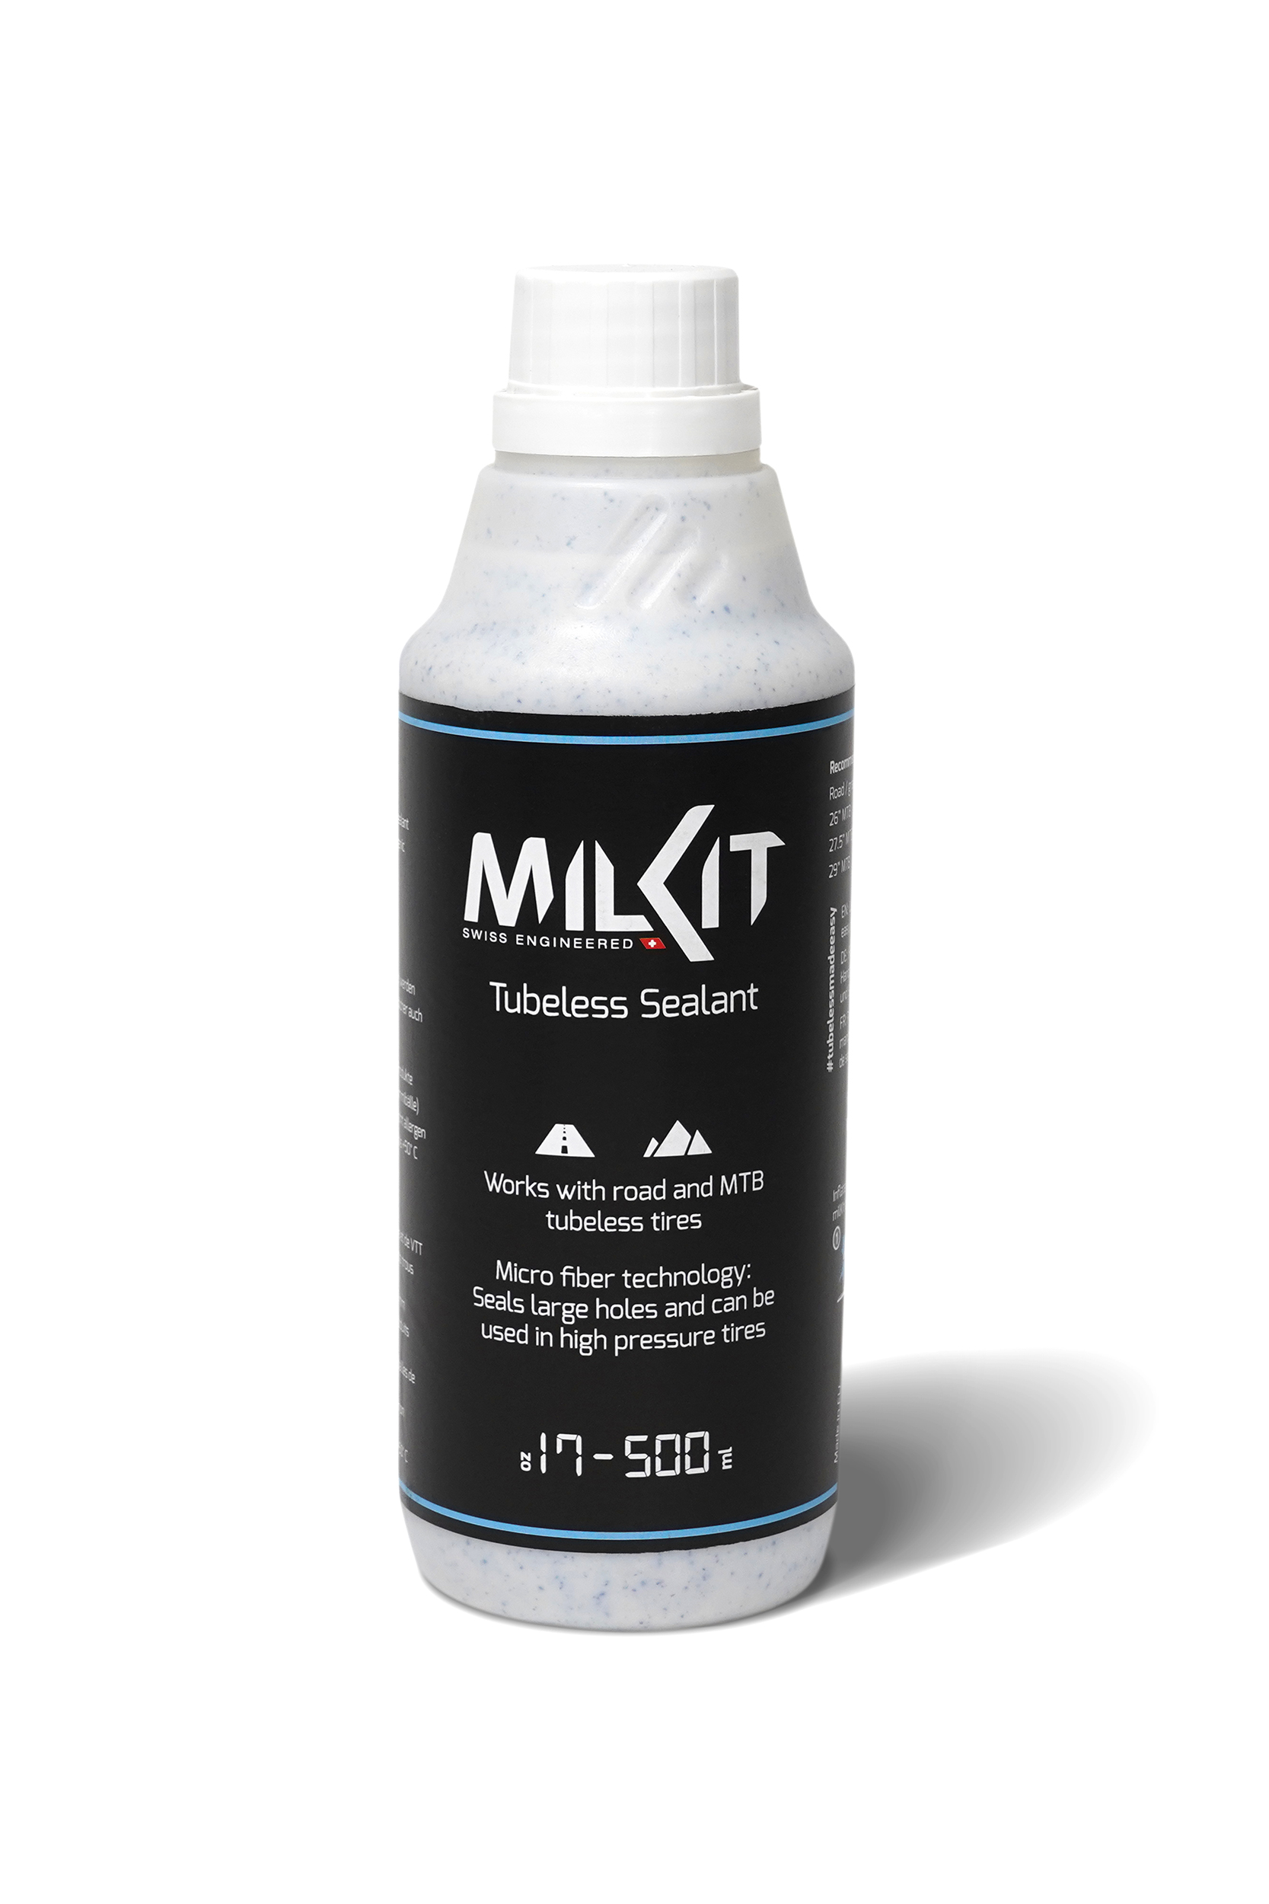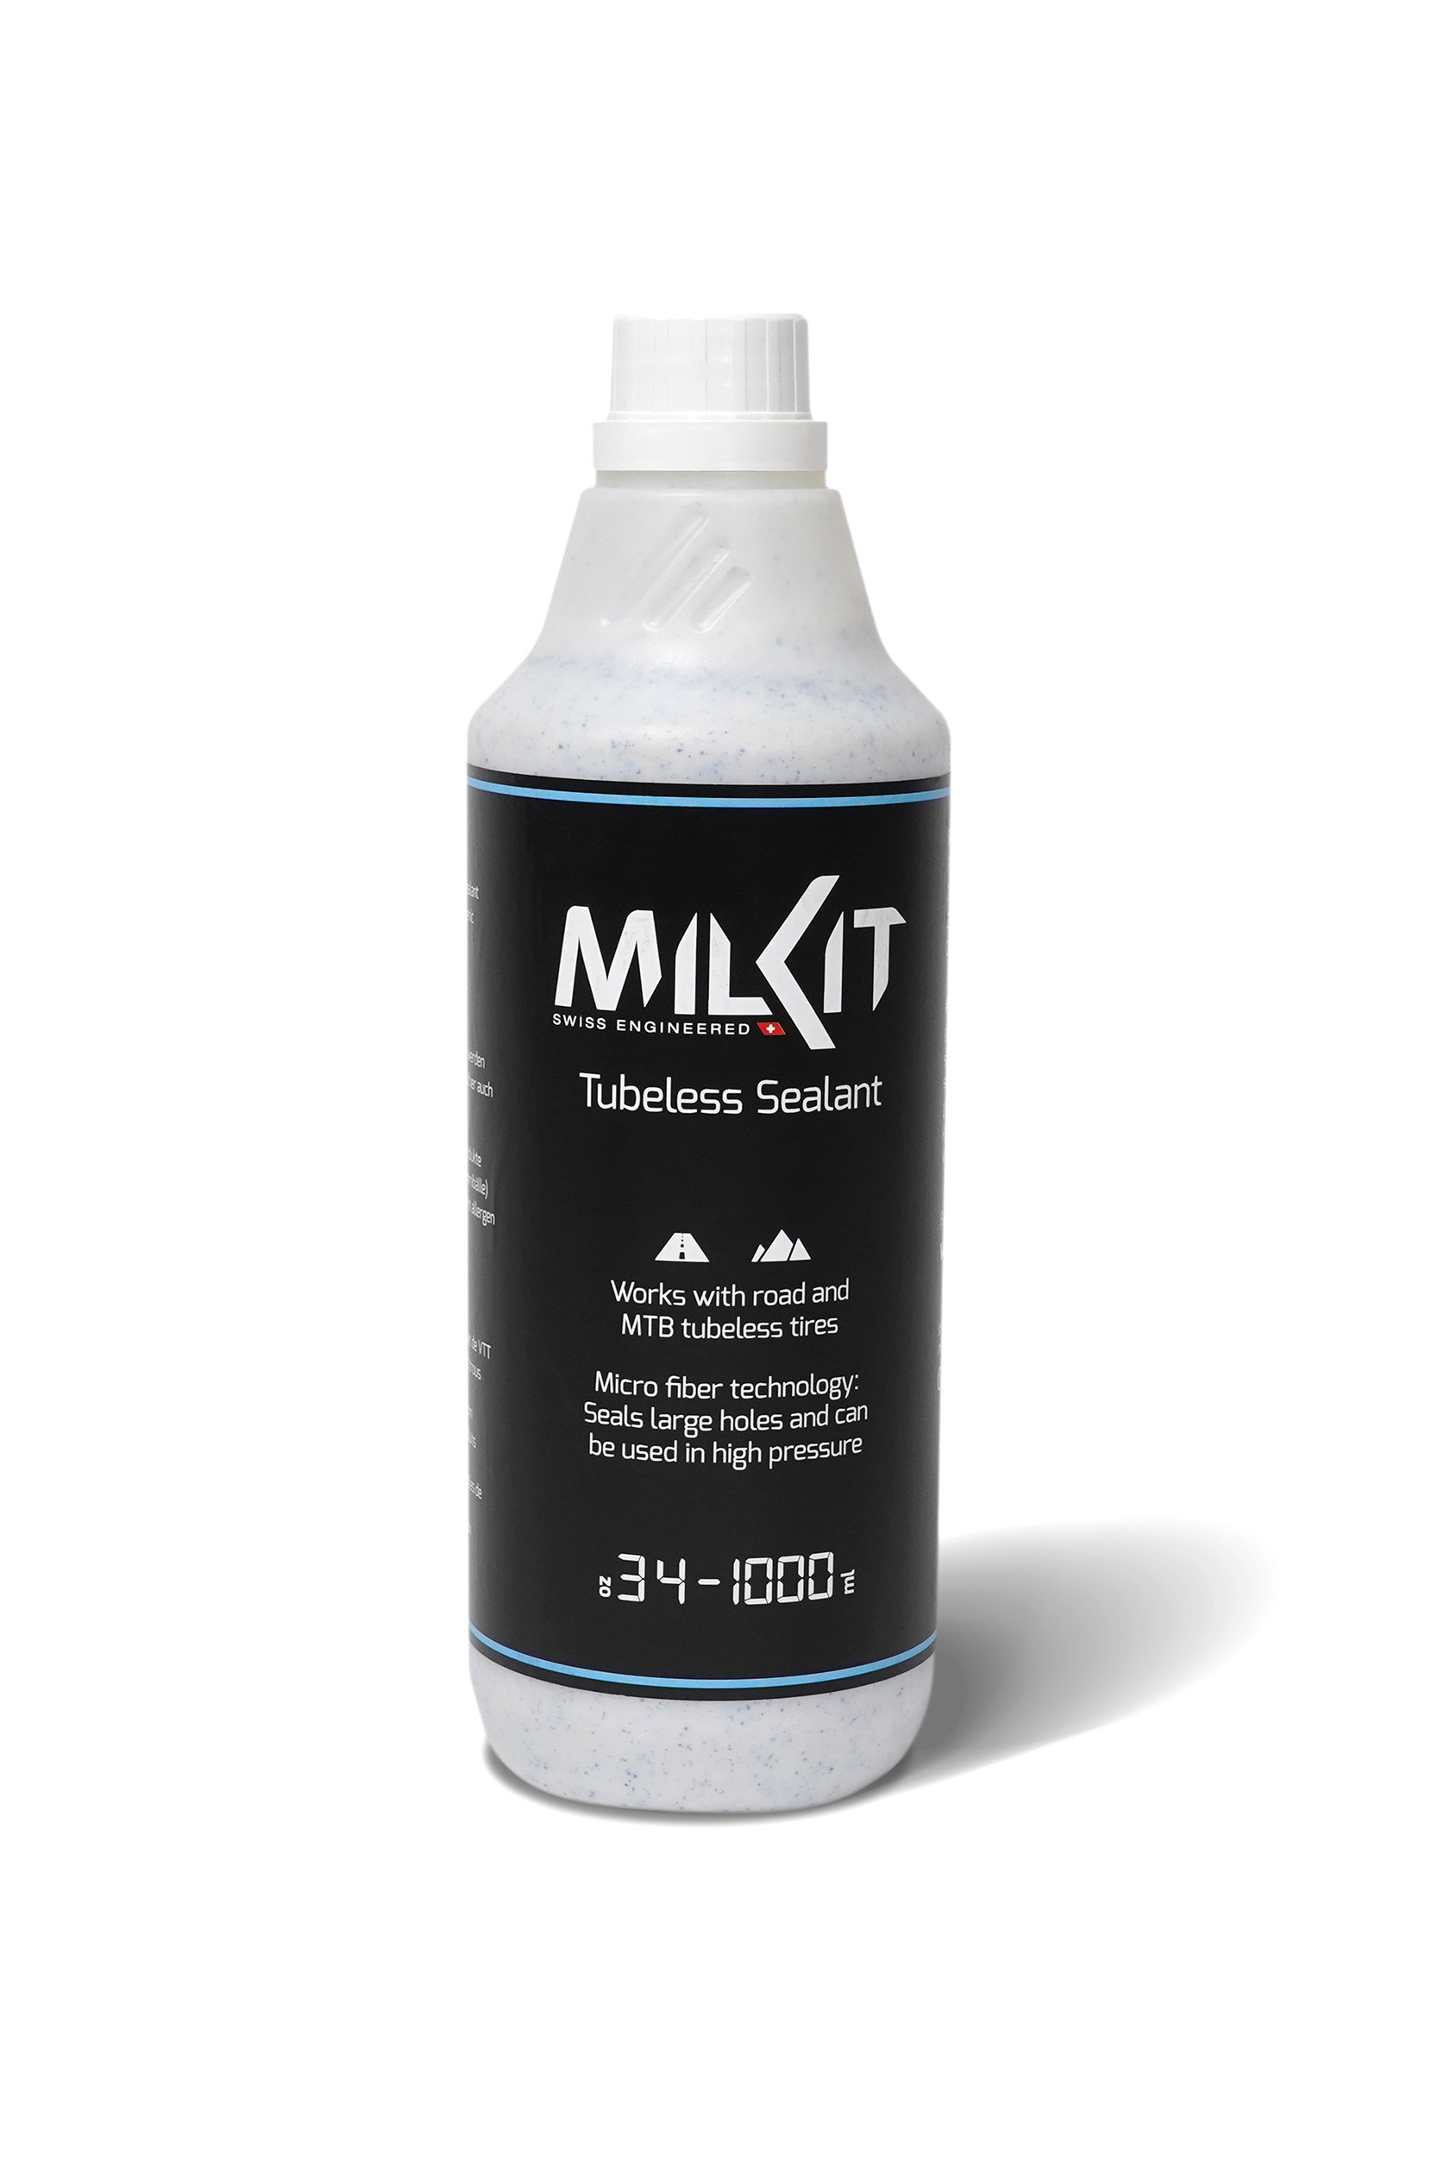

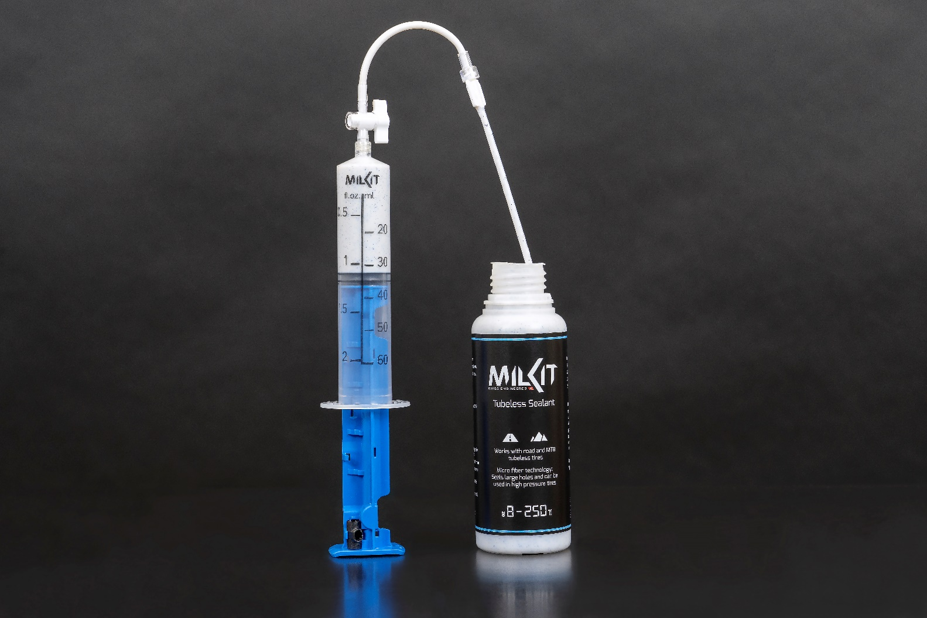

Weitere Bilder in hoher Auflösung: www.milKit.bike/media

